***Đề tài:*** *HỆ THỐNG ĐIỀU HƯỚNG PIN MẶT TRỜI.*

# **MỞ ĐẦU**

*Ngày nay, với dân số và nền tảng phát triển không ngừng, năng lượng càng thể hiện rõ vai trò quan trọng và trở thành tiền tố không thể thiếu trong cuộc sống. Tuy nhiên, khi yêu cầu sử dụng năng lượng ngày càng tăng thì hệ thống truyền tải nguồn năng lượng được khai thác sử dụng hàng ngày dần cạn kiệt và trở lên khan hiếm. Một số năng lượng đang được sử dụng như nguồn năng lượng hóa thạch (dầu mỏ hơn đá ...) đang cho những tác động xấu đến môi trường, gây ô bầu khí quyển như tặng hệu ứng dụng nhà kính… gây ảnh hưởng xấu cho môi trường sống của con người. Nguồn thủy điện còn lại cũng không đáp ứng nhu cầu tiêu thụ điện năng hiện tại khi tình trạng nước trong hồ chứa xuống dưới mức nước chết. Trước tình hình đó, vấn đề phải tìm được những nguồn năng lượng mới để đáp ứng nhu cầu sử dụng năng lượng được lớn mạnh hàng ngày, thay thế những nguồn năng lượng có hại cho môi trường hoặc cạn kiệt đang được quan tâm hàng đầu.*

*So với những nguồn năng lượng mới được khai thác sử dụng như năng lượng gió, năng lượng hạt nhân… Năng lượng mặt trời được coi là một nguồn năng lượng rẻ, vô tận, là nguồn năng lượng sạch không gây hại cho môi trường và là nguồn năng lượng tốt nhất trong tương lai. Đối với các nước có khí hậu nắng nóng quanh năm như Việt Nam chúng ta thì có cường độ ánh sáng mặt trời là dồi dào. Tuy nhiên, tùy vào mỗi thời điểm thời gian khác nhau thì có cường độ ánh sáng khác nhau phụ thuộc vào hướng chiếu của mặt trời nên việc điều hướng cho tấm pin mặt trời là rất cần thiết.*

# **Mục tiêu nội dung nghiên cứu và phương án phát triển của đề tài**

## **Mục tiêu**

Hướng đến mô hình hệ thống tự động điều chỉnh góc quay bề mặt thu năng lượng theo vị trí của mặt trời để thu được nhiều năng lượng.

Mục đích của đề tài là tự động hóa quá trình điều khiển tấm pin mặt trời kể cả khi bị mất ánh sáng để tấm pin luôn đạt được hiệu suất lớn nhất. Vào những ngày có nắng, mặt trời chuyển một góc khoảng 180⁰ so với một điểm cố định trên mặt đất. Rõ ràng, một bộ pin cố định sẽ thu được quang năng ít hơn nhiều so với một bộ pin luôn có xu hướng di động hứng trọn ánh sáng mặt trời.

## **Nội dung nghiên cứu của đề tài**

Nghiên cứu các phương pháp điều chỉnh tự động của góc quay bề mặt thu năng lượng theo vị trí của mặt trời để đạt được hiệu quả cao. Thiết kế hệ thống tự động điều chỉnh góc quay bề mặt thu của thiết bị pin mặt trời

## **Phương án phát triển của đề tài**

* Sử dụng msp430G2553 kết hợp với cảm biến và động cơ để hoàn thiện mô hình.
* Sử dụng phần mềm IAR lập trình điều khiển cho msp430G2553

# **Cơ sở lí thuyết và quá trình thực hiện**

## **Cơ sở lý thuyết**

Muốn thu năng lượng mặt trời và có thể truyền nó đi xa hơn, chúng ta cần pin mặt trời để chuyển năng lượng mặt trời từ dạng quang năng sang điện.

Pin năng lượng mặt trời chỉ đạt hiệu suất lớn nhất khi ánh sáng mặt trời vuông góc với mặt phẳng pin. Tuy nhiên, hệ thống pin mặt trời hiện nay thường được cố định, làm giảm hiệu suất của tấm pin. Để duy trì hiệu suất của pin tấm ở mức cao nhất, chúng ta cần một tấm pin điều chỉnh hệ thống luôn hướng về mặt trời.

*Bảng 1. Thống kê hiệu suất của tấm pin Mono 18V, 6W khi đặt trên hệ thống giá đỡ pin cố định và hệ thống tự động điều hướng trong cùng một khoảng thời gian.*

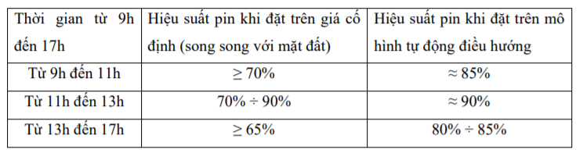

## **Quá trình thực hiện**

### **Sơ đồ khối**

**Khối động cơ**

**Mặt trời**

**Vi điều khiển**

**Khối cảm biến và mặt phẳng pin mặt trời**

**Nguồn 5Vdc**

* Các linh kiện và module sử dụng trong các khối:
  + 4 quang trở cảm biến ánh sáng
  + Module msp430G2553
  + Module nguồn 5Vdc
  + 2 Động cơ servo

### **Khối cảm biến**

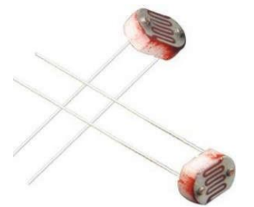

*Hình 2. Quang trở*

Cảm biến quang trở rất quen thuộc, quang trở là một loại "vật liệu" điện tử rất hay gặp và được sử dụng trong những mạch cảm biến ánh sáng. Có thể hiểu một cách dễ dàng rằng, quang trở là một loại điện trở có điện trở thay đổi theo cường độ ánh sáng. Nếu đặt ở môi trường có ít ánh sáng, có bóng râm hoặc tối thì điện trở của quang trở sẽ tăng cao còn nếu đặt ở ngoài nắng, hoặc nơi có ánh sáng thì điện trở sẽ giảm. Từ đó ta dựa vào giá trị điện trở này để điều khiển động cơ thay đổi góc quay cho tấm pin

### **Khối vi xử lý**

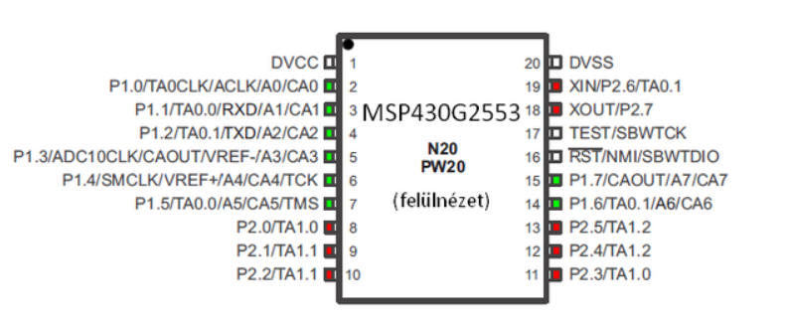

*Hình 3. Sơ đồ chân msp430G2553*

Port 1: có 8 chân từ P1.0 đến P1.7 tương ứng với các chân từ 2-7 và 14, 15.

Port 2: cũng gồm có 8 chân P2.0 – P2.7 ứng với các chân 8 – 13 , 18,19.

* Đặc điểm tổng quát của họ vi điều khiển MSP430:
  + - Cấu trúc sử dụng nguồn thấp giúp kéo dài tuổi thọ của Pin
      * Duy trì 0.1µA dòng nuôi RAM.
      * Chỉ 0.8µA real-time clock.
      * 250 µA/ MIPS.
    - Bộ tương tự hiệu suất cao cho các phép đo chính xác
* 12 bit hoặc 10 bit ADC-200 kskp, cảm biến nhiệt độ, Vref
* 12 bit DAC.
* Bộ giám sát điện áp nguồn.
* 16 bit RISC CPU cho phép được nhiều ứng dụng, thể hiện một phần ở kích thước Code lập trình.
* Thanh ghi lớn nên loại trừ được trường hợp tắt nghẽn tập tin khi đang làm việc.
* Thiết kế nhỏ gọn làm giảm lượng tiêu thụ điện và giảm giá thành.
* Tối ưu hóa cho những chương trình ngôn ngữ bậc cao như C, C++
* Có 7 chế độ định địa chỉ.
* Khả năng ngắt theo véc tơ lớn.
* Trong lập trình cho bộ nhớ Flash cho phép thay đổi Code một cách linh hoạt, phạm vi rộng, bộ nhớ Flash còn có thể lưu lại như nhật ký của dữ liệu.

### **Khối động cơ**

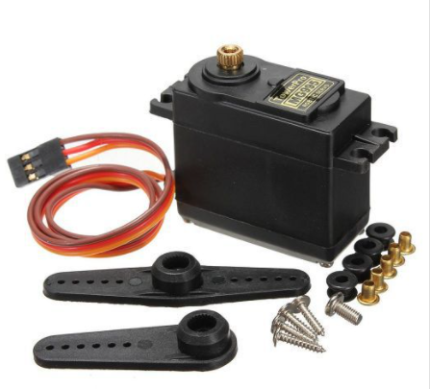

*Hình 4. Động cơ sevor*

Cách thức điều khiển động cơ Servo cũng tương đối dễ. Tại chân nhận tín hiệu điều khiển của động cơ Servo cấp một tín hiệu xung vuông có tần số khoảng 50Hz. Góc quay của động cơ servo sẽ phụ thuộc vào độ rộng xung (Duty Cycle) của tín hiệu xung này. Ví dụ khi tín hiệu xung có duty = 1% thì động cơ sẽ quay góc 0 độ, khi tín hiệu này có duty bằng 50% thì động cơ sẽ quay góc 90 độ,...

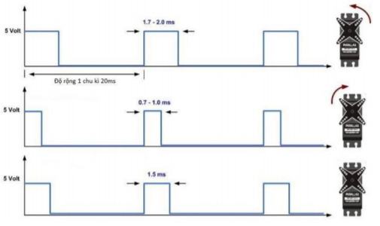

*Hình 5. Mô tả sơ lược vể cách hoạt động SE*

### **Sơ đồ mạch tổng quát**

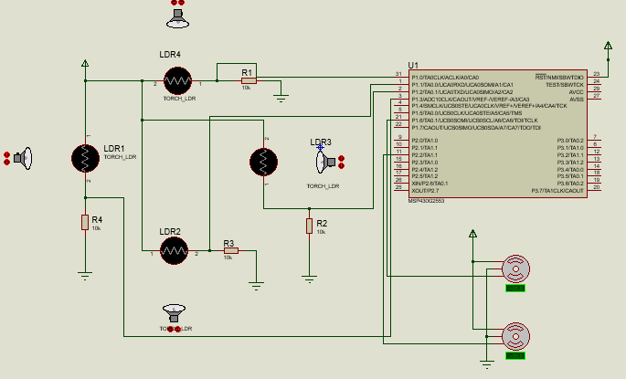

### **Nguyên lí hoạt động**

Khi hệ thống định hướng được cấp điện, sẽ tự động đặt lại về chế độ tọa độ gốc ban đầu, lúc này mặt phẳng tấm pin mặt trời sẽ vuông góc với ánh nắng mặt trời tại thời điểm mà có ánh nắng mặt trời.

Hệ thống sẽ hoạt động trong trạng thái sau:

* + Nếu có ánh nắng, hệ thống sẽ tự nhận biết ánh nắng bằng cảm biến quang trở được chiếu sáng, thiết bị sẽ tự động dò vị trí mặt trời và điều chỉnh để cho mặt phẳng tấm pin mặt trời vuông góc với tia sáng của mặt trời. Khi mặt trời di chuyển vị trí, hệ thống sẽ tự động nhận biết và thay đổi theo.

### **Lập trình cho vi điều khiển msp430G2553**

* Xây dựng lưu đồ thuật toán

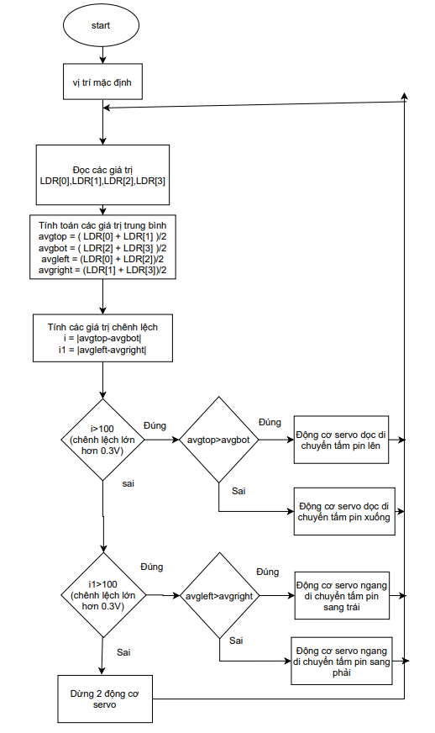

* + Đọc các giá trị LDR: Sử dụng bộ chuyển đổi ADC 10 bits với điện áp tham chiếu Vref = 3.3V
  + Điều khiển động cơ servo:
    - Tạo xung PWM bằng cách sử dụng bộ Timer ở chế độ đầu ra Up mode.
    - Trong khoảng thời gian Timer đếm từ 0 đến CCR1 thì đầu ra sẽ ở mức cao, khoảng thời gian còn lại ở mức thấp
    - Nếu ta giữ CCR0 không đổi, và thay đổi CCR1 thì tín hiệu đầu ra thay đổi ứng với CCR1, với độ rộng xung khác nhau thì động cơ servo sẽ di chuyển đến các góc tương ứng

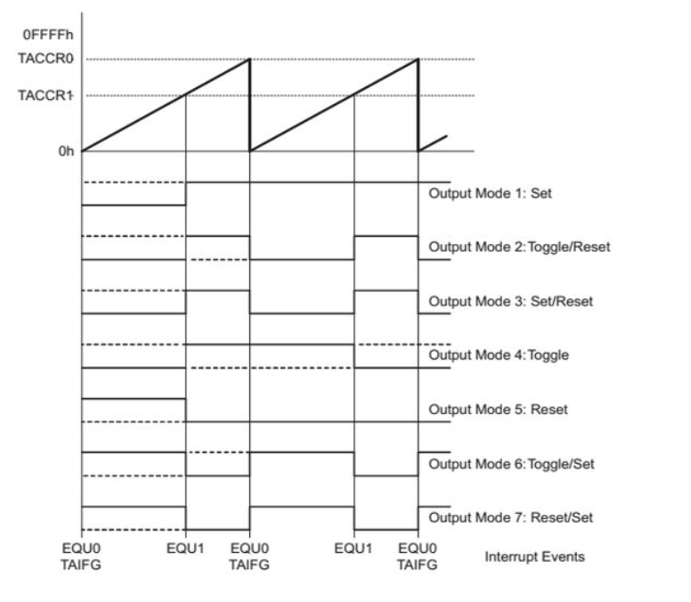

# **Kết luận và phương hướng phát triển**

## **Kết luận**

* Sản phẩm sau khi hoàn thành đề tài là mô hình điều hướng pin mặt trời hoạt động tốt, đúng với mục tiêu mà nhóm đề ra, cụ thể với các ưu nhược điểm như sau:
  + - Ưu điểm:
      * Hệ thống cảm biến phương hướng ánh sáng tới chính xác, điều khiển tấm pin mặt trời đúng theo hướng ánh sáng tới.
      * Mô hình có thể áp dụng thực tế tại các hộ gia đình.
    - Nhược điểm:
      * Có giá thành đắt

## **Hướng phát triển**

* Đưa mô hình phát triển ứng dụng gần với thực tiễn
* Phát triển hệ thống với quy mô rộng hơn
* Khắc phục một số vấn đề xảy ra khi sử dụng trong thực tế
* Nâng cấp về công suất sản sinh điện bằng cách mở rộng kích thước, mật độ các tế bào quang điện của tấm, đồng thời nâng cấp hệ thống động cơ đảm bảo đáp ứng đủ lực và sức chịu của tấm pin mặt trời
* Phát triển sử dụng vi xử lý trong nhiều lĩnh vực hơn cho tương lai.

**MỤC LỤC**

**MỞ ĐẦU** 1

**I.** **Mục tiêu nội dung nghiên cứu và phương án phát triển của đề tài** 2

**1.1.** **Mục tiêu** 2

**1.2.** **Nội dung nghiên cứu của đề tài** 2

**1.3.** **Phương án phát triển của đề tài** 2

**II.** **Cơ sở lí thuyết và quá trình thực hiện** 2

**2.1.** **Cơ sở lý thuyết** 2

**2.2.** **Quá trình thực hiện** 3

**2.2.1.** **Sơ đồ khối** 3

**2.2.1.1.** **Khối cảm biến** 4

**2.2.1.2.** **Khối vi xử lý** 4

**2.2.1.3.** **Khối động cơ** 5

**2.2.2.** **Sơ đồ mạch tổng quát** 7

**2.2.3.** **Nguyên lí hoạt động** 7

**2.2.4.** **Lập trình cho vi điều khiển msp430G2553** 7

**III.** **Kết luận và phương hướng phát triển** 9

**3.1.** **Kết luận** 9

**3.2.** **Hướng phát triển** 9